ПРИЛОЖЕНИЕ № 2
к проекту планировки территории для размещения объекта регионального значения автомобильной дороги регионального значения «Новосибирск – Кочки – Павлодар (в пред. РФ)» на участке км 105+152 – км 105+788 в границах муниципального образования рабочий поселок Ордынское Ордынского района Новосибирской области и проекту межевания территории в его составе

Положения

о размещении объектов капитального строительства федерального, регионального или местного значения, а также о характеристиках планируемого развития территории, в том числе плотности и параметрах застройки территории и характеристиках развития систем социального, транспортного обслуживания и инженерно-технического обеспечения, необходимых для развития территории

Проект планировки территории для размещения объекта регионального значения автомобильной дороги регионального значения «Новосибирск – Кочки – Павлодар (в пред. РФ)» на участке км 105+152 – км 105+788 в границах муниципального образования рабочий поселок Ордынское Ордынского района Новосибирской области (далее – проект планировки территории) разработан на основании Схемы территориального планирования Новосибирской области, утвержденной постановлением администрации Новосибирской области от 07.09.2009 № 339-па «Об утверждении Схемы территориального планирования Новосибирской области», на расчетный срок до 2028 года.

I. Размещение объектов федерального значения

Схемой территориального планирования Российской Федерации в области федерального транспорта (железнодорожного, воздушного, морского, внутреннего водного транспорта) и автомобильных дорог федерального значения, утвержденной распоряжением Правительства Российской Федерации от 19.03.2013 № 384-р, размещение объектов федерального значения в области железнодорожного, воздушного, морского, внутреннего водного транспорта и автомобильных дорог федерального значения в границах проекта планировки территории не запланировано.
Схемой территориального планирования Российской Федерации в области энергетики, утвержденной распоряжением Правительства Российской Федерации от 01.08.2016 № 1634-р, размещение объектов федерального значения в области энергетики в границах проекта планировки территории не запланировано.
Схемой территориального планирования Российской Федерации в области здравоохранения, утвержденной распоряжением Правительства Российской Федерации от 28.12.2012 № 2607-р, размещение объектов федерального значения в области здравоохранения в границах проекта планировки территории не запланировано.
Схемой территориального планирования Российской Федерации в области высшего профессионального образования, утвержденной распоряжением Правительства Российской Федерации от 26.02.2013 № 247-р, размещение объектов федерального значения в области высшего профессионального образования в границах проекта планировки территории не запланировано.
Схемой территориального планирования Российской Федерации в области федерального транспорта (в части трубопроводного транспорта), утвержденной распоряжением Правительства Российской Федерации от 06.05.2015 № 816-р, размещение объектов федерального значения в части трубопроводного транспорта в границах проекта планировки территории не запланировано.

II. Размещение объектов регионального значения

В Схеме территориального планирования Новосибирской области, утвержденной постановлением администрации Новосибирской области от 07.09.2009 № 339-па «Об утверждении Схемы территориального планирования Новосибирской области», в границах проекта планировки территории отображено размещение автомобильной дороги регионального значения «Новосибирск – Кочки – Павлодар (в пред. РФ)», учетный номер К-17р.
В схеме территориального планирования Новосибирской агломерации Новосибирской области, утвержденной постановлением Правительства Новосибирской области от 28.04.2014 № 186-п «Об утверждении схемы территориального планирования Новосибирской агломерации Новосибирской области», в границах проекта планировки территории отображено размещение автомобильной дороги регионального значения «Новосибирск – Кочки – Павлодар (в пред. РФ)», учетный номер К-17р (далее – автомобильная дорога К-17р).

III. Размещение объектов местного значения

Схемой территориального планирования Ордынского района Новосибирской области, утвержденной решением Совета депутатов Ордынского района Новосибирской области от 29.10.2010 № 39 «Об утверждении схемы территориального планирования Ордынского района Новосибирской области», размещение объектов местного значения муниципального района в границах проекта планировки территории не запланировано.
Генеральным планом муниципального образования рабочий поселок Ордынское Ордынского района Новосибирской области (далее – генеральный план МО р.п. Ордынское), утвержденным решением Совета депутатов рабочего поселка Ордынское Ордынского района Новосибирской области от 11.07.2008 № 1 «Об утверждении генерального плана рабочий поселок Ордынское Ордынского района Новосибирской области», размещение объектов местного значения поселения в границах проекта планировки территории не запланировано.

IV. Характеристики планируемого развития территории,

в том числе плотность и параметры застройки территории

Территория в границах проекта планировки территории расположена в юго-восточной части муниципального образования рабочий поселок Ордынское Ордынского района Новосибирской области (далее – МО р.п. Ордынское).
Площадь в границах проекта планировки территории составляет 1,6632 га.
Проектом планировки территории не предусмотрено выделение жилых и общественно-деловых зон, в связи с чем, плотность и параметры застройки не определены.
В соответствии с правилами землепользования и застройки МО р.п. Ордынское, утвержденными решением Совета депутатов МО р.п. Ордынское от 17.12.2009 № 8 «Об утверждении правил землепользования и застройки муниципального образования рабочий поселок Ордынское Ордынского района Новосибирской области», проектом планировки территории установлена зона планируемого размещения объектов капитального строительства - зона инженерной и транспортной инфраструктур.

Таблица № 1

Баланс зон планируемого размещения объектов капитального строительства

№ п/п | Зона планируемого размещения объектов капитального строительства | Площадь, га | Площадь, %
1 | 2 | 3 | 4
1 | Зона инженерной и транспортной инфраструктур | 1,6632 | 100,0
2 | Итого: | 1,6632 | 100,0

Основные виды разрешенного использования зоны инженерной и транспортной инфраструктур:
проезжие части улиц и дорог;
мосты, путепроводы, акведуки, виадуки, трубы, подземные переходы;
водоотводные сооружения;
подпорные и защитные стенки;
подземные коммуникации и сооружения на них;
пешеходные и велосипедные дорожки;
бульвары и прочие зеленые насаждения;
автовокзалы; автозаправочные станции, станции технического обслуживания автомобилей;
территории общего пользования;
автомобильные дороги общего пользования.
Согласно статье 36 Градостроительного кодекса Российской Федерации действие градостроительного регламента не распространяется на земельные участки, предназначенные для размещения линейных объектов и (или) занятые линейными объектами.
Проектом планировки территории предусматривается установление красных линий в соответствии с требованиями Градостроительного кодекса Российской Федерации.
Постановлением Правительства Новосибирской области от 28.12.2011 № 608-п «О введении в действие местной системы координат Новосибирской области» на территории Новосибирской области установлена местная система координат Новосибирской области (далее - МСК НСО), используемая для ведения Единого государственного реестра недвижимости.

Схема

Разбивочный план красных линий

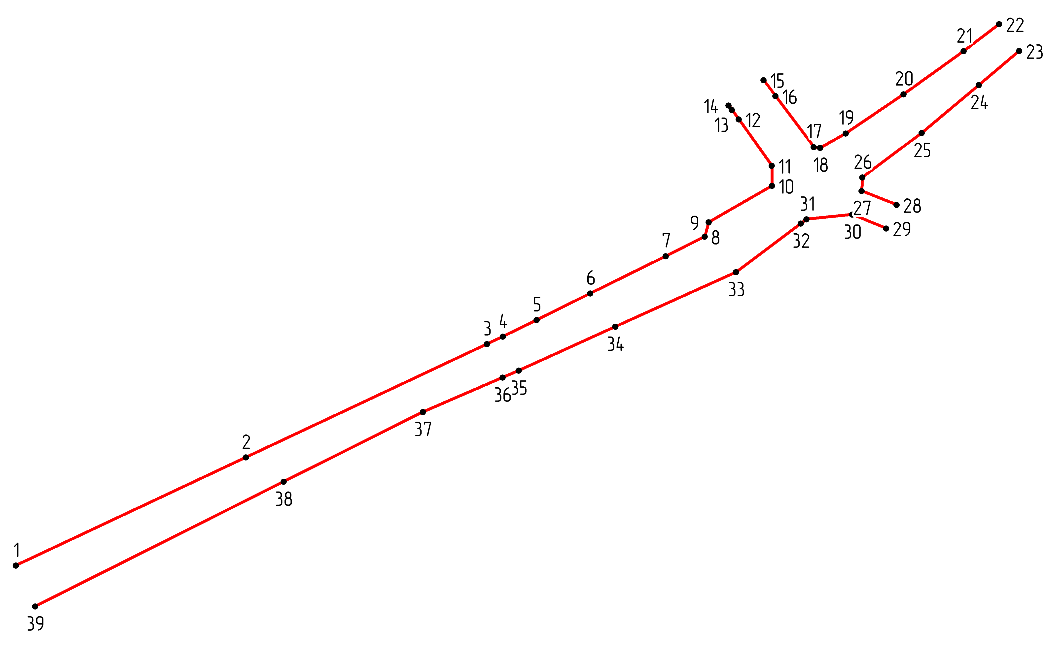

Таблица № 2

Каталог координат поворотных точек красных линий
(система координат МСК НСО)

№ точки | Координаты
№ точки | X | Y
1 | 2 | 3
1 | 413 924.44 | 3 3260 50.92
2 | 413 985.28 | 3 326 180.34
3 | 414 049.09 | 3 326 316.08
4 | 414 053.31 | 3 326 325.08
5 | 414 062.71 | 3 326 344.07
6 | 414 077.69 | 3 326 374.28
7 | 414 098.68 | 3 326 416.71
8 | 414 109.60 | 3 326 438.70
9 | 414 117.77 | 3 326 440.80
10 | 414 138.26 | 3 326 476.56
11 | 414 149.59 | 3 326 476.38
12 | 414 175.73 | 3 326 457.75
13 | 414 181.11 | 3 326 453.80
14 | 414 183.55 | 3 326 452.01
15 | 414 197.88 | 3 326 471.78
16 | 414 188.85 | 3 326 478.51
17 | 414 160.14 | 3 326 499.99
18 | 414 159.73 | 3 326 503.68
19 | 414 167.80 | 3 326 518.01
20 | 414 189.93 | 3 326 550.55
21 | 414 214.14 | 3 326 584.40
22 | 414 229.36 | 3 326 604.39
23 | 414 214.29 | 3 326 615.74
24 | 414 195.11 | 3 326 592.96
25 | 414 168.05 | 3 326 560.78
26 | 414 143.03 | 3 326 527.42
27 | 414 135.43 | 3 326 526.99
28 | 414 127.51 | 3 326 546.60
29 | 414 114.28 | 3 326 540.82
30 | 414 122.12 | 3 326 521.63
31 | 414 119.44 | 3 326 495.97
32 | 414 117.02 | 3 326 492.73
33 | 414 089.72 | 3 326 456.30
34 | 414 058.89 | 3 326 388.32
35 | 414 034.23 | 3 326 333.95
36 | 414 030.31 | 3 326 324.89
37 | 414 010.92 | 3 326 280.04
38 | 413 971.58 | 3 326 201.67
39 | 413 901.31 | 3 326 061.75
40 | 413 924.44 | 3 326 050.92
41 | 413 924.44 | 3 326 050.92
42 | 413 985.28 | 3 326 180.34
43 | 414 049.09 | 3 326 316.08
44 | 414 053.31 | 3 326 325.08
45 | 414 062.71 | 3 326 344.07
46 | 414 077.69 | 3 326 374.28
47 | 414 098.68 | 3 326 416.71
48 | 414 109.60 | 3 326 438.70
49 | 414 117.77 | 3 326 440.80
50 | 414 138.26 | 3 326 476.56
51 | 414 149.59 | 3 326 476.38
52 | 414 175.73 | 3 326 457.75
53 | 414 181.11 | 3 326 453.80
54 | 414 183.55 | 3 326 452.01
55 | 414 197.88 | 3 326 471.78
56 | 414 188.85 | 3 326 478.51
57 | 414 160.14 | 3 326 499.99

V. Характеристики развития систем социального обслуживания территории

Проектом планировки территории не предусматривается развитие системы социального обслуживания территории.

VI. Характеристики развития систем транспортного обеспечения территории

Государственной программой Новосибирской области «Повышение безопасности дорожного движения на автомобильных дорогах и обеспечение безопасности населения на транспорте в Новосибирской области в 2015-2020 годах», утвержденной постановлением Правительства Новосибирской области от 03.12.2014 № 468-п «Об утверждении государственной программой Новосибирской области «Повышение безопасности дорожного движения на автомобильных дорогах и обеспечение безопасности населения на транспорте в Новосибирской области в 2015-2020 годах» в границах проекта планировки территории запланировано устройство переходно - скоростной полосы на а/д «Новосибирск-Кочки–Павлодар (в пред.РФ)» в Ордынском районе.
Площадь зоны планируемого размещения объекта регионального значения составляет – 1,6632 га.
Автомобильная дорога К-17р характеризуется параметрами II категории с двумя полосами движения, протяженностью 0,636 км в границах проекта планировки территории.

Таблица № 4

Характеристика автомобильной дороги К-17р

№  п/п | Наименование показателей | Единицы измерения
1 | 2 | 3
1 | Расчетная скорость движения, км/час | 120
2 | Фактическая скорость движения, км/час | 60
3 | Число полос движения | 2
4 | Ширина полос движения, м | 3,75
5 | Ширина переходно-скоростной полосы движения, м | 3,75
6 | Наименьший радиус кривой в плане, м | 800

Расчетная скорость движения для автомобильных дорог II категории составляет 120 км/ч. В связи с тем, что автомобильная дорога К-17р расположена в границах МО р.п. Ордынское, фактическая скорость движения составляет 60 км/ч.

Проектом планировки территории предусматривается обустройство автомобильной дороги К-17р:

перильным ограждением (224.5 п. м.);

бордюрным ограждением на съездах (32.1 п. м.);

бордюрным камнем у стоянок автомобилей (12.88 п. м.);

бордюрным камнем вдоль тротуаров (111.73 п. м.);

тротуарами слева и справа от дороги.

Для регулирования движения транспорта и организации водителей в пути, обеспечения условий безопасности движения предусмотрено устройство следующих элементов обустройства:

установка дорожных знаков;

устройство наружного освещения.

VII. Характеристики развития систем

инженерно-технического обеспечения территории

Водоотвод по трассе на участке работ осуществляется за счет рельефа местности, кюветов и искусственных водоотводных сооружений. Так же для отвода воды с проезжей части проектом планировки территории предусмотрено переустройство железобетонной водопропускной трубы круглой формы диаметром 1,0 м.

VIII. Основные технико-экономические показатели

проекта планировки территории

Таблица № 5

№  п/п | Наименование показателей | Единица измерения | Современное состояние  2016 год | Расчетный срок  2028 год
1 | 2 | 3 | 4 | 5
1 | Территория в границах проекта планировки территории | га | 1,6632 | 1,6632
2 | Зоны планируемого размещения объектов капитального строительства:
2.1 | Зона инженерной и транспортной инфраструктуры | га | - | 1,6632
3 | Объекты системы социального обслуживания | шт. | 0 | 0
4 | Объекты транспортной инфраструктуры:
4.1 | Автомобильные дороги регионального значения | км | 0,636 | 0,636
5 | Объекты инженерной инфраструктуры:
5.1 | Искусственные сооружения | вид объекта/единиц | водопропускная труба/1 | водопропускная труба/1
5.2 | Существующие воздушные низковольтные линии электропередач 0,4 кВ | км | 0,520 | 0,520
5.3 | Канализация | км | 0,030 | 0,030
5.4 | Кабельные линии связи | км | 0,600 | 0,600

_________

